Pacot Antoine
Soulard Maëva
SNIR1

Interactions
Homme/Machine

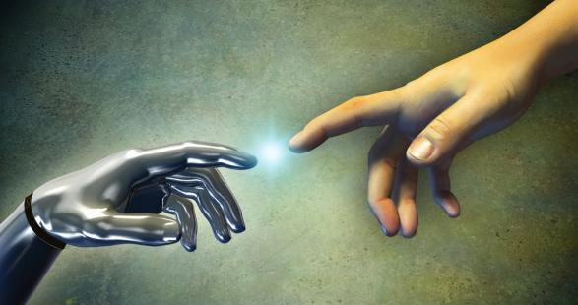

Lycée Polyvalent Gabriel Touchard – George Washington 2019-2020
Sommaire

Introduction……………………………………………………………………3

I) Les principes………………………………………………………………...4

A) Définition…………………………………………………………………...4
B) Avantages…………………………………………………………………...5
C) Inconvénients……………………………………………………………….5

II) Applications………………………………………………………………...5

A) Médecine……………………………………………………………………5
B) Réalité Virtuelle……………………………………………………………..7
C) Intelligence Artificielle……………………………………………………...8

III) Perspectives………………………………………………………………..9

VI) Conclusion…………………………………………………………………9

Introduction

Notre dossier ainsi que notre exposé porteront sur le sujet des interactions entre les Hommes et les machines. Nous avons choisi d’aborder ce sujet car de nos jours, nos vies sont de plus en plus remplies et en lien avec l’informatique et les machines. Toutes sortes de gestes quotidiens peuvent être ramenés à une interaction entre une machine et un Homme. Historiquement, les interactions Homme-machine ont commencé par une interaction simple avec un clavier comme par exemple avec la machine à écrire puis elle s'est développée pour devenir une interaction entre un clavier avec un écran et un Homme. De ce fait, se pose la question des principes, des applications et des perspectives des interactions Hommes-Machines.

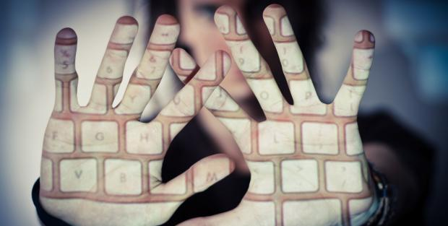
I. Principes

Dans un premier temps, nous allons commencer par définir les interactions Homme-Machine et nous verrons aussi leurs avantages ainsi que leurs inconvénients.

- Définition

Qu’est-ce qu’une interaction Homme-Machine ? Une interaction Homme-Machine existe sous différents types d’interfaces. Ces différents types sont des outils et des moyens mis en œuvre afin qu’un Homme puisse contrôler et communiquer avec une machine. Un Homme est amené à utiliser ces interfaces dans sa vie quotidienne comme pour faire le ménage ou encore la cuisine.
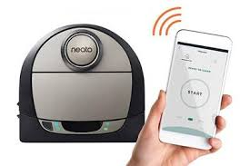
En outre, les chercheurs, techniciens et ingénieurs cherchent à trouver de nouveaux moyens pour que les machines remplacent les Hommes dans de plus en plus de domaines comme par exemple dans l’agriculture avec des machines qui traient les vaches et qui savent quand elles sont déjà venues.
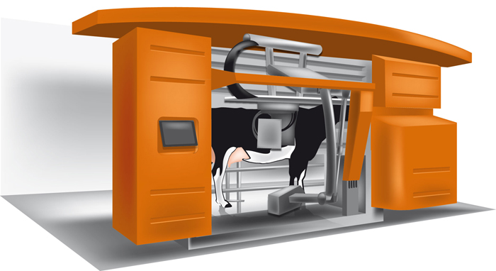

De plus, les ingénieurs cherchent à créer de nouvelles machines qui vont ressembler de plus en plus aux humains. Tout dans la construction de ces machines et dans leur protocole de construction montrent que les ingénieurs s’inspirent du fonctionnement du corps humain pour faire des humanoïdes comme le montre le schéma ci-dessous.
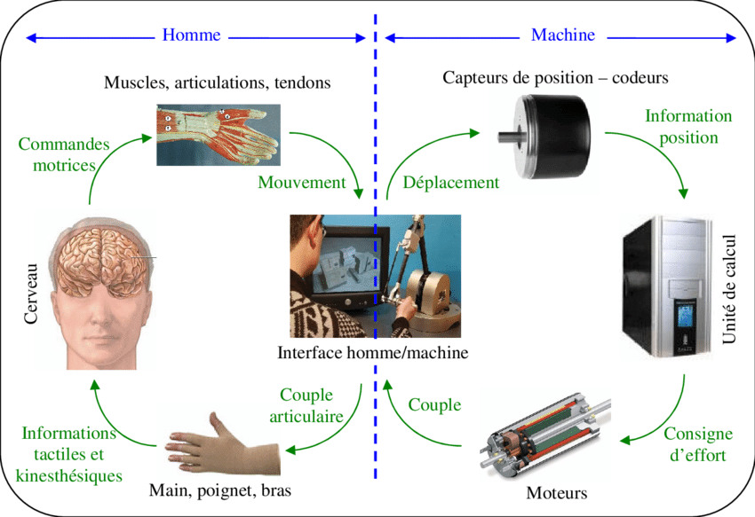
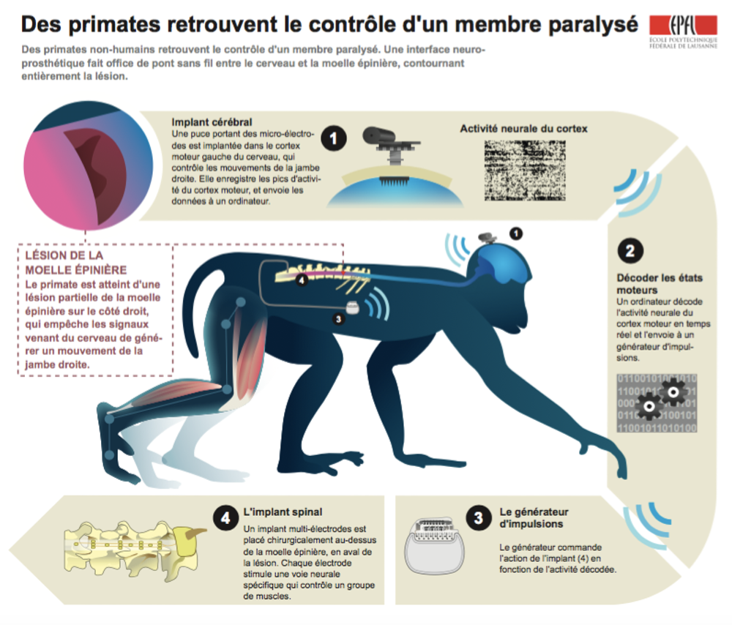
- Les avantages

Nous allons maintenant voir les avantages des interactions Homme-Machine qu’il existe. Ces interactions mises en places ont pour but de faciliter la vies des Hommes. De plus, celles-ci ont aussi pour objectif de contrôler des machines et autres à distance. En outre, elles permettent de faire gagner du temps aux personnes qui les utilisent et d’avoir une approche différente des choses avec celles-ci. Elles permettent aussi parfois de remplacer les Hommes par des machines pour certaines tâches. Or, elles nécessitent tout de même une surveillances en cas de problème.

- Les inconvénients

Malheureusement, comme dans toutes choses, il y a des inconvénients. Toute interaction Homme-Machine qu’il existe nécessite au minimum l’achat d’une machine et son entretien mais elle peut aussi tomber en panne et donc il sera nécessaire de la faire réparer. Or, l’achat, l’installation et l’entretien peuvent avoir un certain coût. De plus, lorsque celles-ci tombent en panne, le travail qui était fait par la machine qui a remplacé un Homme auparavant ne sera donc pas fait le temps des réparations. En outre, la technologie évolue tous les jours donc il faut sans cesse se renouveler et cela a un coût qui s’ajoute à la somme précédente.

II. Applications

Dans un second temps, nous allons voir les différentes applications qu’il peut exister pour les interactions Homme-Machine comme par exemple avec la médecine, le réalité virtuelle et l’intelligence artificielle.

- Médecine

Dans cette seconde partie, nous allons commencer par étudier quelques exemples d’interactions Homme-Machine avec l’interface neuronale et les prothèses d’organes.
Prenons l’exemple du schéma que nous avons ci-dessus, nous pouvons constater que l’informatique se met au service de la médecine. Notre exemple porte sur une expérience qui a été faite sur un primate qui avait perdu l’usage d’un membre inférieur. Cette expérience consiste à utiliser un implant spinal qui est posé avant la lésion de la moelle épinière, un autre cérébrale et un générateur d’impulsions. L’implant cérébrale envoie l’information au générateur d’impulsion qui lui-même va envoyer l’information à l’implant spinal. L’implant cérébrale détecte l’activité dans le cortex moteur et la décode pour ensuite transmettre l’information au générateur d’impulsions qui va générer des impulsions en fonction de l’activité à l’implant spinal pour que le membre puisse à nouveau bouger comme avant. De plus cette interaction entre le cortex et les implants permet de traduire ce que veut l’être-vivant et lui rendre sa motricité.
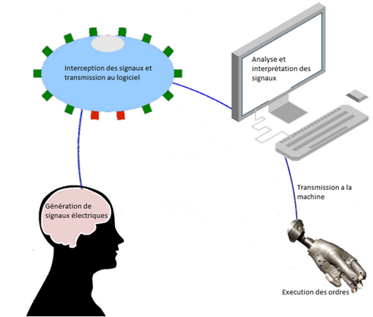

En outre de l’exemple que nous avons vu auparavant, des implant cérébraux peuvent aussi servir à contrôler une prothèse mécanique. Le cortex moteur génère des signaux électriques qui vont être traduit par l’implant cérébral en fonction de l’activité de celui-ci. Cet implant est programmé par un logiciel afin de pouvoir traduire en conséquence les activités souhaités. Celui-ci communique directement avec la prothèse du patient qui va exécuter les gestes voulus.

Cependant, il y a encore d’autres sortes d’interaction Homme-Machine comme avec les robot pour de la chirurgie. Ceux-ci permettent de pouvoir opérer des patients plus minutieusement et en faisant un travail plus propre. Par exemple, le chirurgien peut se retrouver à trembler pendant une opération et donc faire des erreurs mais un robot va aussi pouvoir faire des incisions plus petites donc le patient aura une cicatrice plus petite voire pratiquement inexistante.
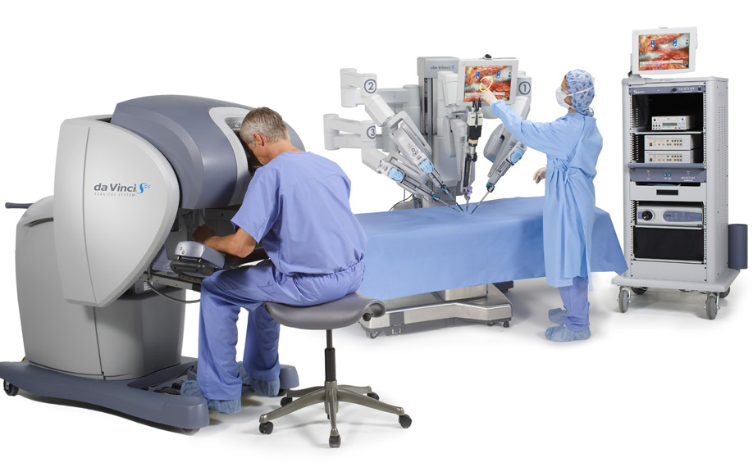
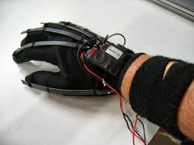
Sur l’image précédente, nous pouvoir un chirurgien qui manipule le robot qui opère un patient mais nous avons tout de même un assistant qui surveille ce que fait la machine. De ce fait, nous pouvons dire que les interactions Homme-Machine dans le monde médicale permettent d’améliorer ce métier mais aussi la vie future des patients.

- Réalité Virtuelle

Dans la suite de la seconde partie, nous allons continuer avec la réalité virtuelle. On peut se demander en quoi le réalité virtuelle tient compte des interactions Homme-Machine mais celles-ci ne sont constituées que d’interactions puisque nous nous servons par exemple de casque ou encore de gants de données qui contiennent tous un minimum de capteurs.
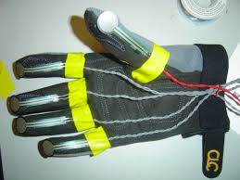
Les gants de données sont des dispositifs d’entrée pour les interactions Homme-Machine qui s’apparentent à des gants. Cette technologie est souvent utilisée pour capturer les mouvements réalisés par les Hommes (interprétés en données physiques) et les retranscrire dans la machine. Ce procédé s’appelle la motion capture. Tous les mouvements sont capturés par des capteurs et interprétés par le logiciel qui accompagne le gant. Toutes ces données peuvent ensuite être catégorisées en informations utiles, telle que la reconnaissance du langages des signes. Certains gants haut de gamme permettent même une simulation du sens du toucher. Ces gants peuvent donc être utilisés comme dispositif de sortie dans l’interaction homme machine. C’est cette technologie qui est utilisée pour la réalité virtuelle, les gants sont remplacés par des sortes de manettes qui captent le mouvement des mains pour les retranscrire dans le jeu en VR (virtual reality).
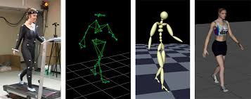
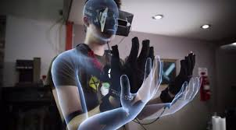

Le casque, quant à lui, est un dispositif de sortie puisqu'il diffuse les images du jeux. Dans ces images, nous retrouvons les mouvements qui sont réalisés par les mains de l’Homme ainsi que leurs répercussions dans le jeu. L’utilisateur se retrouve donc dans celui-ci. Toute cette technologie ne fonctionnerait pas sans les multiples capteurs. Ceux-ci sont des dispositifs d’entrée, qui sont là pour capter toutes les données physiques et les envoyer au logiciel de traitement et d’interprétation.

- Intelligence Artificielle

Dans certains cas, les interactions se font également par la voix, pour cela une intelligence artificielle est nécessaire. Le but premier d’une IA est de simuler une intelligence humaine. Celle-ci peut donc comprendre une synthèse vocale mais est aussi capable de reconnaître et comprendre une voix humaine.

La synthèse vocale est une technique informatique qui s’améliore au fil du temps. Ce procédé consiste à créer une parole artificielle à partir d’un texte. Pour obtenir un résultat fiable, il faut utiliser une technique de traitement linguistique ainsi qu’une technique de traitement du signal. La première permet de transformer la version orthographique en version phonétique. La seconde permet de convertir la version phonétique en un son numérisé s’écoutant sur haut-parleur. La synthèse vocale est souvent utilisée pour les personnes aveugles en réalisant une vocalisation d’écrans informatiques. Cette technique est aussi utilisée pour les serveurs vocaux téléphoniques.

La reconnaissance vocale est une technique informatique. Cette technique ainsi que celle de la synthèse vocale, font parties des techniques de traitement de la parole. Elles permettent d’analyser la voix humaine captée grâce à un micro, pour la transcrire en un texte exploitable par une machine. Les utilisations se font dans la dictée vocale sur ordinateur avec par exemple «Cortana sur Windows 10» ou encore les serveurs vocaux interactifs sur téléphone.
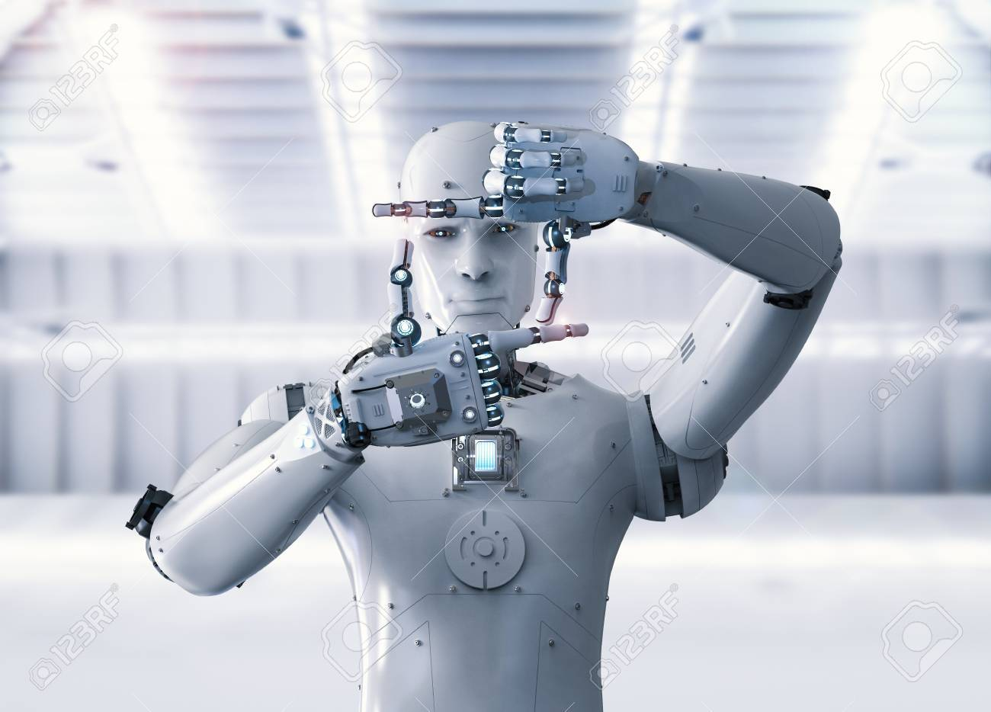
Dans l’intelligence artificielle, il existe aussi des robots humanoïdes qui vont interagir avec nous tel de vrais humains mais certains vont aussi pouvoir ressentir des émotions ou ce que nous ressentons. Ces robots vont aussi de plus en plus nous ressembler dans le design qui est recherché par les ingénieurs.

III. Perspectives

Le domaine des IHM (Interactions Homme Machine) est en constante évolution. Il se dirige vers une interface plus large et plus envahissante de type «humain-environnement». L’immersion dans les mondes virtuels est un bon exemple qui démontrer ce phénomène. De plus en plus de personnes ne vivent plus dans la vie réelle mais dans le monde virtuel. Celui peut être un moyen de fuir la réalité quand elle devient trop dure. En effet, l’amélioration du réalisme est devenue prioritaire pour les ingénieurs. Ils cherchent à rendre les mondes virtuels les plus attrayant et réaliste possible pour qu'ils plaisent aux utilisateurs et que ceux-ci puissent s'y reconnaître et s'y imaginer. Donc certains jeux, dans lesquels plusieurs joueurs évoluent en immersion globale dans un paysage commun donnent des idées de nouvelles relations que peuvent mettre en place des interfaces réalistes. De plus, ces mondes virtuels risquent de devenir une partie de la vie réelle. En outre, le domaine des IHM cherchent aussi à remplacer les Hommes dans de nombreux domaines comma par exemple avec des voitures automatiques et complètement autonomes ou encore des machines industrielles autonomes elles aussi.

Ce domaine peut apporter beaucoup dans le futur positivement comme négativement. D'un côté, il apporte positivement en rendant ces interactions accessibles et utilisables par tous. Ces interactions apportent des améliorations dans le monde technologique mais aussi dans nos vies depuis plusieurs années. Mais d'un autre côté, ce domaine est négatif en étant accessible par tous, il peut être très facilement pirater et utilisé pour de mauvaises attentions. En outre, ce domaine est très intrusif dans la vie de toute la population et repousse donc certaines personnes qui ne veulent pas avoir leur mode vie dicté par la technologie.

IV. Conclusion

Les interactions entre les Hommes et les machines sont multiples. Elles ont plusieurs buts différents comme pour la médecines ou la vie quotidienne. Elles cherchent systématiquement à améliorer notre vie positivement mais elles ont aussi des points négatifs. Ces points négatifs peuvent être nocifs pour notre vie et donc repousser certaines personnes. Elles sont liées avec les technologies et par conséquent avec leurs dangers comme le piratage.

